MIÉRCOLES 9 DE DICIEMBRE CIENCIAS SOCIALES
UN DÍA DE JUEGO.
TE PROPONGO TRABAJAR CON ACTIVIDADES INTERACTIVAS SOBRE LOS TEMAS QUE FUIMOS VIENDO DURANTE LAS ÚLTIMAS SEMANAS.
DEBERES Y DERECHOS Y LAS NORMAS DE CONVIVENCIA.

https://es.liveworksheets.com/lt1171396kd

https://es.liveworksheets.com/bg1117720yq

https://es.liveworksheets.com/zg1118462qf
ESPERO QUE TE GUSTEN MUCHO Y TE DIVIERTAS CON ELLAS.
MIÉRCOLES 9 DE DICIEMBRE.
PRÁCTICAS DEL LENGUAJE.

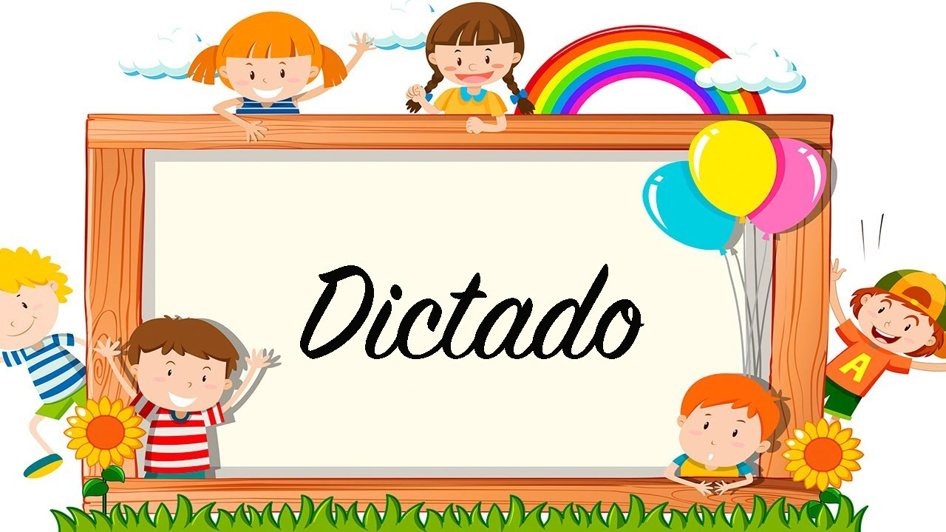
- ¿SABÉS QUÉ ES UN DICTADO?
TE CUENTO:
“SON PRÁCTICAS QUE REALIZAMOS AL ESCRIBIR LO QUE OTRA PERSONA NOS LEÉ”
¡HOY LO VAMOS A PONER EN PRÁCTICA EN NUESTRA CLASE POR ZOOM!
- PREPARÁ UNA HOJA, LÁPIZ Y UNA GOMA. LA SEÑO VA A LEER UN TEXTO Y VOS LO VAS A IR ESCRIBIENDO EN TU HOJA.
- LUEGO LO VAMOS A CORREGIR ENTRE TODOS.
- NO ES NECESARIO QUE ME ENVÍES ESTA ACTIVIDAD, YA QUE HAREMOS “AUTOCORRECCIÓN”
PRIMERO: VOY A LEER EL TEXTO, SOLO ESCUCHÁ
SEGUNDO: LLEGÓ EL MOMENTO DE ESCRIBIR VOY A LEER MUY LENTO, SI NO TE DA TIEMPO DE ESCRIBIR ALGUNA PALABRA, NO TE PREOCUPES DEJÁ UN ESPACIO EN BLANCO Y SEGUÍ ESCRIBIENDO, AL FINAL VOLVERÉ A LEER EL TEXTO PARA QUE PUEDAS REVISARLO.
TERCERO: REPASAMOS, VUELVO A LEER.
CUARTO: ¡CORREGÍ EL DICTADO! TE DEJO EL TEXTO EN LA PANTALLA PARA QUÉ LO REVISES Y SI HAY QUE CORREGIR LO PUEDAS HACER.
¿CUÁNTAS PALABRAS ESCRIBISTE BIEN?

MIÉRCOLES 9 DE DICIEMBRE
MATEMÁTICA:

JUGAMOS AL PREGUNTADOS MATEMÁTICO!!!
1) ¿CUÁNTO ES 35:5?
a) 6___
b) 9___
c) 7___
2) ¿CUÁNTOS VÉRTICES TIENE UNA PIRÁMIDE BASE TRIANGULAR?
a) 5___
b) 4___
c) 6___
3) ¿CUÁNTO ES 980-800?
a) 780____
b) 180____
c) 80___
4) ¿QUÉ CUERPO GEOMÉTRICO ARMAMOS CON 6 CUADRADOS?
a) un prisma___
b) un cubo___
c) un hexágono___

5) ¿CUÁNTO ES 42 X 6?
a) 242__
b) 266__
c) 252___
6) ¿CUÁL DE ESTOS HORARIOS CORRESPONDE A AM?
a) 18:00 Hs __
b) 03:00 Hs__
c) 13:00 Hs___
